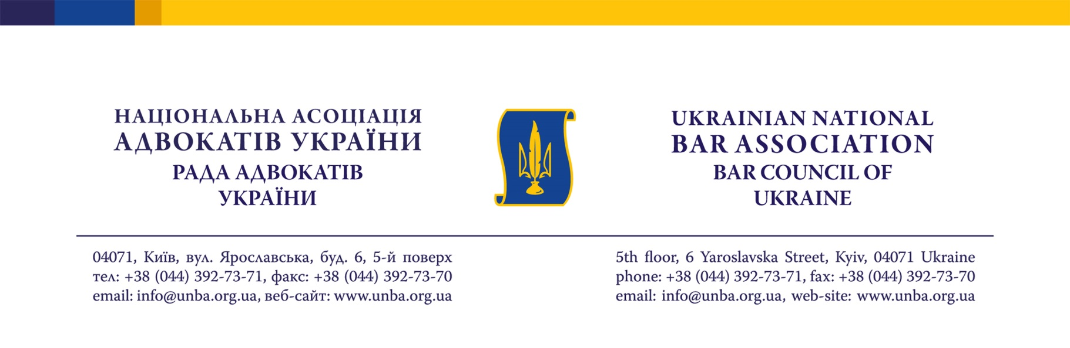
ПОРЯДОК ДЕННИЙ
засідання Ради адвокатів України

26-27 травня 2017 року м. Мукачево

№ | Питання | стр.
1. | Про діяльність Національної асоціації адвокатів України.  Доповідач: Ізовітова Л.П.
2. | Про стан справ щодо ведення Єдиного реєстру адвокатів України.  Про стан сплати щорічних внесків на забезпечення реалізації адвокатського самоврядування.  Доповідач: Гвоздій В.А.
3. | Питання підготовки проведення Звітно-виборного з’їзду адвокатів України 2017 року, скликаного на 9-10 червня 2017 року у місті Києві:
3.1. | Організаційні питання проведення Звітно-виборного з’їзду адвокатів України 2017 року.  Доповідачі: Кухар О.І., Гвоздій В.А.
3.2. | Розгляд звіту Ради адвокатів України.  Доповідач: Ізовітова Л.П.
3.3. | Розгляд звіту Вищої кваліфікаційно-дисциплінарної комісії адвокатури.  Доповідач: Дроздов О.М.
3.4. | Розгляд висновків Вищої ревізійної комісії адвокатури.  Доповідач: Дмитрієва О.Л.
3.5. | Розгляд проекту змін до Статуту Національної асоціації адвокатів України.  Доповідач: Гвоздій В.А.
3.6. | Розгляд проекту змін до Положення про Вищу кваліфікаційно-дисциплінарну комісію адвокатури.  Доповідач: Дроздов О.М.
3.7. | Розгляд проекту змін до Правил адвокатської етики.  РГ: Гвоздій В.А.,Афанасієв Р.В., Дроздов О.М.,  Циганков А.І., Зейкан Я.П., Гречківський І.П., Вилков С.В., Вовнюк В.І.
3.8. | Про зміни до Положення про Раду адвокатів України.  Доповідач: Ізовітова Л.П.
3.9. | Про зміни до Положення про Вищу ревізійну комісію адвокатури.  Доповідач: Дмитрієва О.Л.
3.10. | Розгляд звіту про виконання кошторису Ради адвокатів України, Національної асоціації адвокатів України. Затвердження проекту кошторису Ради адвокатів України, Національної асоціації адвокатів України.  Доповідач: Гвоздій В.А.
3.11. | Розгляд звіту про виконання кошторису Вищої кваліфікаційно-дисциплінарної комісії адвокатури. Затвердження проекту кошторису Вищої кваліфікаційно-дисциплінарної комісії адвокатури.  Доповідач: Дроздов О.М.
4. | Про внесення змін до Порядку обробки персональних даних у базах персональних даних, затвердженого рішенням Ради адвокатів України від 27 вересня 2013 року № 218 (лист Керівника Секретаріату Уповноваженого ВРУ з прав людини Крикливенко Б.В. від 14 квітня 2017 року № 2/7-К287400.17-2/22-96).  Доповідач: Будз Т.В.
5. | Про розгляд звернення адвоката Проконової К.В. від 11 квітня 2017 року щодо можливості укладання договору про надання правової допомоги у порядку Закону України «Про електронну комерцію».  Доповідачі: Афанасієв Р.В., Величко Л.Ю.
6. | Про розгляд звернення Голови дисциплінарної палати КДКА Дніпропетровської області Бондара М.І. від 11 травня 2017 року з пропозиціями внесення змін до процесу організації та проходження стажування.  Доповідач: Комарницька О.О., Руденко Г.А.
7. | Про розгляд звернення Заступника Голови Національної поліції України Бушуєва К.В. від 11 травня 2017 року № 4807/03/11-2017 з проханням роз’яснити, чи допускається здійснення виправлень/дописувань в ордері про надання правової допомоги (внесення змін у текст ордера).  Доповідач: Каденко О.О., Мнишенко І.Є.
8. | Про розгляд звернення Голови Комітету з питань адвокатської етики НААУ Циганкова А.І. від 13 лютого 2017 року № 008/17 щодо членства у Комітеті адвоката Шевчука О.А.  Доповідач: Циганков А.І.
9.  9.1.  9.2.  9.3.  9.4. | Про результати роботи спеціальної тимчасової комісії з перевірки діяльності органів адвокатського самоврядування міста Києва:  Питання внесення до ЄРАУ відомостей стосовно Отроша В.М. та пов’язані з цим питання  (заява Отроша В.М. від 03 квітня 2017 року, запит адвоката Шумова О.В. від 18 квітня 2017 року № 1, звернення адвоката Шумова О.В. від 26 квітня 2016 року № 2, звернення Отроша В.М. від 15 травня 2017 року № 1, звернення адвоката Шумова О.В. від 15 травня 2017 року № 4, заява адвоката Шумова О.В. від 17 травня 2017 року № 3-1, запит адвоката Шумова О.В. від 17 травня 2017 року № 5, запит адвоката Шумова О.В. від 17 травня 2017 року № 6, запит адвоката Шумова О.В. від 17 травня 2017 року № 7.  Заява Вичікова В.В. від 21 квітня 2017 року з додатками щодо внесення відомостей стосовно нього до ЄРАУ.  Заява Аль-Атті Ірини Василівни від 16 травня 2017 року з додатками щодо внесення відомостей стосовно неї до ЄРАУ.  Лист Голови Ради адвокатів м. Києва Рябенка П.К. від 18 травня 2017 року щодо проведення конференції адвокатів міста Києва.  Доповідач: Афанасієв Р.В.  СТК: Афанасієв Р.В., Каденко О.О., Осика С.В., Гринь Л.В.
10.  10.1.  10.2. | Про розгляд скарги адвоката Ярмошика В.Г. від 19 квітня 2017 року, скерованої листом ВКДКА від 12 травня 2017 року № 869, на дії членів Ради адвокатів Рівненської області.  Про розгляд листа Голови КДКА Рівненської області Сурікової С.І. від 17 травня 2017 року № 220 щодо проведення загальних зборів адвокатів Рівненської області з обрання делегатів на регіональну конференцію адвокатів.  Про розгляд листа адвоката Савчук О.М. від 06 квітня 2017 року щодо видачі свідоцтва про право на заняття адвокатською діяльністю Луцюку П.С., скерованого зверненням Голови КДКА Рівненської області Сурікової С.І. від 17 травня 2017 року № 221 з пов’язаною інформацією.  Доповідачі: Гвоздій В.А., Величко Л.Ю.
11. | Про представництва Національної асоціації адвокатів України за кордоном.  Доповідачі: Гречківський І.П., Гвоздій В.А.
12. | Про результати роботи тимчасової комісії з напрацювання механізму забезпечення реалізації законодавчо передбаченого права адвоката на вилучення речей, документів, їх копій.  ТК: Афанасієв Р.В., Мнишенко І.Є.,  Зажирко Ю.Д., Будз Т.В., Каденко О.О.
13. | Різне.

Примітка: даний проект ПД може бути доповнений іншими питаннями, у випадку необхідності їх вирішення Радою адвокатів України, до затвердження порядку денного засідання РАУ.
______________________

